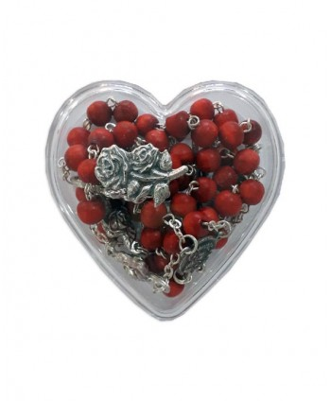
BIBLICKÝ ROZJÍMAVÝ RŮŽENEC
SLAVNÝ RŮŽENEC

Autor: Ján Peňáz
Zdroj: www.fatym.com
I. slavný desátek:
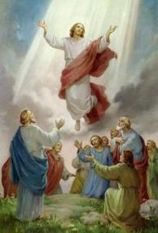
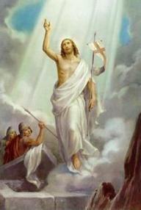
1. Ježíš, který třetího dne vstal z mrtvých ve
shodě s Písmem ( 1. Kor 15,4 )
2. Ježíš, který se po svém zmrtvýchvstání
zjevil ženám ( Matouš 28,9 )
3. Ježíš, který se zjevil svým učedníkům
( Matouš 28,17 )
4. Ježíš, který se zjevil i nevěřícímu
Tomášovi ( Jan 20,26 )
5. Ježíš, který řekl: "Blahoslavení, kteří nevi-
děli a přesto uvěřili" ( Jan 20,29 )
6. Ježíš, nad kterým už smrt nemá vlády
( Římanům 6,9 )
7. Ježíš, který řekl: "Já jsem vzkříšení
a život" ( Jan 11,25 )
8. Ježíš, který řekl: "Kdo věří ve mne, i kdyby zemřel, bude živ" ( Jan 11,25 )
9. Ježíš, který z mrtvých vstal, jakožto první
z těch, kdo zesnuli ( 1. Kor 15,20 )
10. Ježíš, s kterým se i my jednou ukážeme ve
slávě ( Kolosanům 3,4 )
II. slavný desátek:
1. Ježíš, který se čtyřicet dní ukazoval učed-
níkům a vykládal jim o Božím království
( Skutky apoštolů 1,3 )
2. Ježíš, který se odloučil od apoštolů,
zatímco jim žehnal ( Lukáš 24,51 )
3. Ježíš, kterého vzal oblak apoštolům s očí
( Skutky 1,9 )
4. Ježíš, který byl vzat do nebe ( Skutky 1,11)
5. Ježíš, který je po Boží pravici a ujímá
se nás ( Římanům 8,34 )
6. Ježíš, který přijde právě tak, jako ho apoš-
tolové viděli odcházet ( Skutky 1,11 )
7. Ježíš, který řekl: "V domě mého Otce je
mnoho příbytků" ( Jan 14,2 )
8. Ježíš, který řekl: "Odcházím, abych vám
připravil místo" ( Jan 14,2 )
9. Ježíš, který řekl: "Já jsem s vámi po všech-
ny dny až do konce světa" ( Matouš 28,20 )
10. Ježíš, který je stejný včera, dnes i na věky
( list Židům 13,8 )
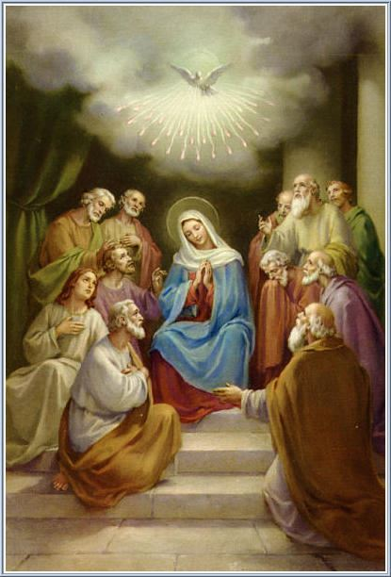
III. slavný desátek:
1. Ježíš, který byl pomazán Duchem svatým
a mocí ( Skutky 10,38 )
2. Ježíš, který slíbil apoštolům Zastánce,
Ducha pravdy ( Jan 15,26 )
3. Ježíš, který řekl: "Až přijde Duch pravdy,
uvede vás do celé pravdy" ( Jan 16,13 )
4. Ježíš, jehož Duch naplnil apoštoly, takže
promlouvali z vnuknutí ( Skutky 2,4
5. Ježíš, který v hojnosti vylil Ducha svatého
( Skutky 2,33 )
6. Ježíš, jehož Duch vedl apoštoly
( Skutky 16,7 )
7. Ježíš, jehož apoštolové udíleli Ducha sva-
tého vkládáním rukou ( Skutky 8,17 )
8. Ježíš, který nám dal Ducha jako záruku
( 2. Kor 5,5 )
9. Ježíš, jehož Duch v našem srdci volá:
"Abba, Otče!" ( Gal 4,6 )
10. Ježíš, v jehož jménu byl Duch svatý seslán
( Jan 14,26 )
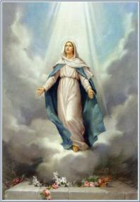
IV. slavný desátek:
1. Ježíš, který tě od věčnosti vyvolil za svou
matku ( srov. 1. Mojžíšova 3,15 )
2. Ježíš, který tě uchránil od dědičného
hříchu ( Pius IX. )
3. Ježíš, který se z tebe narodil ( Gal 4,4 )
4. Ježíš, který vyplnil tvou prosbu na svatbě
v Káně ( Jan 2,3-5 )
5. Ježíš, kvůli němuž tě blahoslavili
( Lukáš 11,27 )
6. Ježíš, který ti svěřil svého nejmilejšího
učedníka ( Jan 19,26 )
7. Ježíš, který tě dal za matku nám všem
( Jan 19,27 )
8. Ježíš, který nedopustil, aby tvé tělo
podlehlo porušení ( Pius XII. )
9. Ježíš, který tě vzal s tělem i duší do nebeské slávy ( Pius XII. )
10. Ježíš, s kterým záříš v nebi krásou
těla i duše ( Pius XII. )
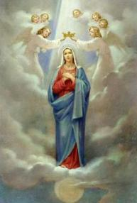
V. slavný desátek:
1. Ježíš, který tě v nebi korunoval
2. Ježíš, s kterým v nebi vládneš
3. Ježíš, u kterého se za nás přimlouváš
4. Ježíš, který nás svěřil do tvé mateřské péče
5. Ježíš, který v tobě dal církvi příklad víry a vytrvalé modlitby
6. Ježíš, který tě zahrnul slávou
7. Ježíš, který přijde na konci časů
8. Ježíš, který bude soudit živé i mrtvé
9. Ježíš, v němž bude všechno obnoveno
10. Ježíš, na jehož příchod čekáme
Zakončení růžence podle Jana Pavla II.
Zdrávas, Královno,
Oroduj za nás, Královno posvátného růžence, aby nám Kristus dal účast na svých zaslíbeních.
Modleme se: Bože, tvůj jednorozený Syn nám svým narozením, životem, smrtí a zmrtvýchvstáním získal věčnou spásu. Dej nám, prosíme, když v posvátném růženci blahoslavené Panny Marie o těchto tajemstvích rozjímáme, ať také podle nich žijeme a dosáhneme toho, co slibují. Skrze Krista, našeho Pána. Amen.
